### מעבדה 2 – טכניקות של פעולות נקודה

### - דוח מסכם-

# מטרות

.1היכרות עם טכניקות של פעולות נקודה בסביבת Matlab

# מגישים :

בר ירושלמיאן 318445939

# בן אפרת 319001319

# נסיונות

במעבדה זו התנסינו בחישוב הסיטוגרמות של תמונות, משחק עם הקונטרסט, בהירות ואיזון היסטוגרמה של תמונה.

בנוסף התנסינו עם פונקציות ופעולות המבצעות התמרות נקודה על תמונות והיסטוגרמות.

## חישוב היסטוגרמה

**תוצאות**

%1

clc, clear all

%reading the file

kids=imread("kids.tif");

race=imread("race.tif");

%getting the mean of the photos (ממוצע-בהירות)

kids_mean= mean(kids);

race_mean= mean(race);

%getting the standard deviation (נגידויות- שונות)

kids_std = std(double(kids));

race_std = std(double(race));

%2+3

fi=figure();

%turning the photos into vectors.

kids_vec=kids(:);

race_vec=race(:);

%plotting

subplot(2,2,1);

hist(kids_vec, 0:255);

title("hist for kids");

xlabel("gray value (k)");

ylabel("n_k");

subplot(2,2,2);

hist(race_vec, 0:255);

title("hist for race");

xlabel("gray value (k)");

ylabel("n_k");

subplot(2,2,3);

imshow(kids);

title("kids.tif");

subplot(2,2,4);

imshow(race);

title("race.tif");

saveas(fi,"PartA_result",'jpg');

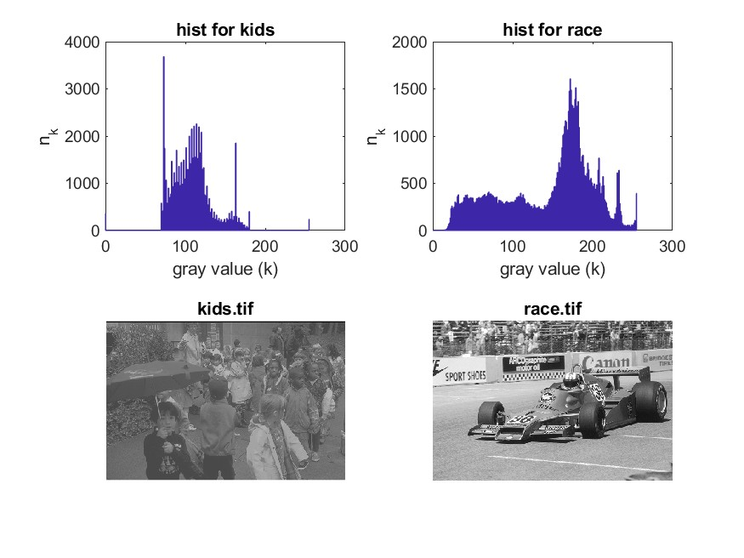 גרף 1: המציג את התמונות ואת ההיסטוגרמות שלהן

בסעיף זה מציגים גרפים ותמונות שקיבלתם בהתאם לדרישות בדף ההנחיות

**הנחיות כלליות להצגת גרפים ותמונות :**

1. שמרו את כל התמונות בתיקיה וצרפו אותם לדו"ח (אל תבצעו print screen של המסך).
2. גרפים יהיו עם כותרות מתאימות לצירים כותרת ראשית, legend וכד'.
3. בהצגת התמרות פוריה הציגו צירים מנורמלים.
4. לכל תמונה הוסיפו כיתוב המתאר את התמונה

**דוגמא להצגה נכונה של גרף :**

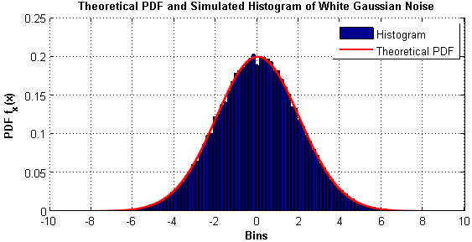

Figure 1 –Histogram

**ניתוח תוצאות**

בסעיף זה מסברים את התוצאות שהצגתם בפרק התוצאות.

יש להתייחס לכל תוצאה שאתם מצרפים, גרף/תמונה ללא הסבר יבדק בהתאם

כאשר מסבירים את התוצאות יש להוסיף רפרס לגרפים המתאמים.

לדוגמא :

*ב Figure 1 מוצג ההיסטוגרמה המחושבת של התמונה לעומת ההיסטוגרמה התיאורטית, ניתן לראות מתאם גבוה בין הגרף התיאורטי מול המחושב.*

## מתיחת קונטרסט

1. **תוצאות**

1+2. ערכי T1 וT2 שהשתמשנו הם: $T1=70, T2=180$ ניתן לראות שערכים אלה הם הגבולות של עיקר ההיסטוגרמה, וניתן לראות בגרף 2 שאלה משאירים בחוץ חלק זניח של פיקסלים מחוץ לחישוב.

%1+2

fi=figure();

subplot(1,2,1);

hist(kids_vec, 0:255);

title("hist for kids");

xlabel("gray value (k)");

ylabel("n_k");

subplot(1,2,2);

imshow(kids);

title("kids.tif");

saveas(fi,"PartB_2",'jpg');

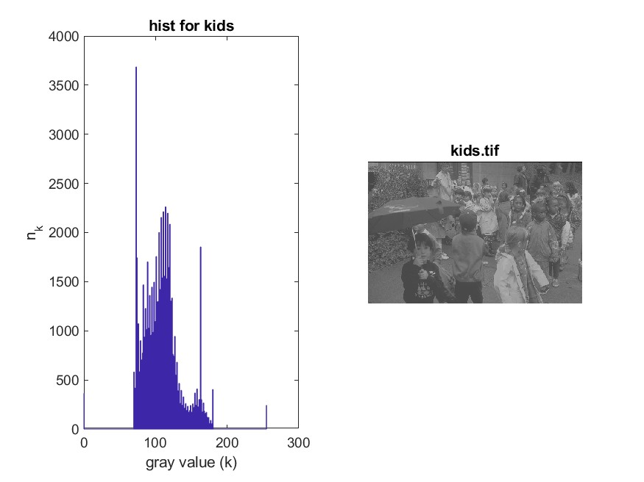

גרף 2: התמונה kids.tif וההיסטוגרמה שלה

3+4.

%3+4

fi=figure();

out=stretch_LUT(kids,70,180); %minimum and maximum- T1=70, T2=180

subplot(2,2,1);

imshow(kids);

title("kids.tif original");

subplot(2,2,2);

imshow(out);

title("kids- after strech LUT");

subplot(2,2,3);

hist(kids_vec, 0:255);

title("hist for kids original");

xlabel("gray value (k)");

ylabel("n_k");

subplot(2,2,4);

hist(out(:), 0:255);

title("hist for kids after LUT strech");

xlabel("gray value (k)");

ylabel("n_k");

saveas(fi,"PartB_3+4",'jpg');

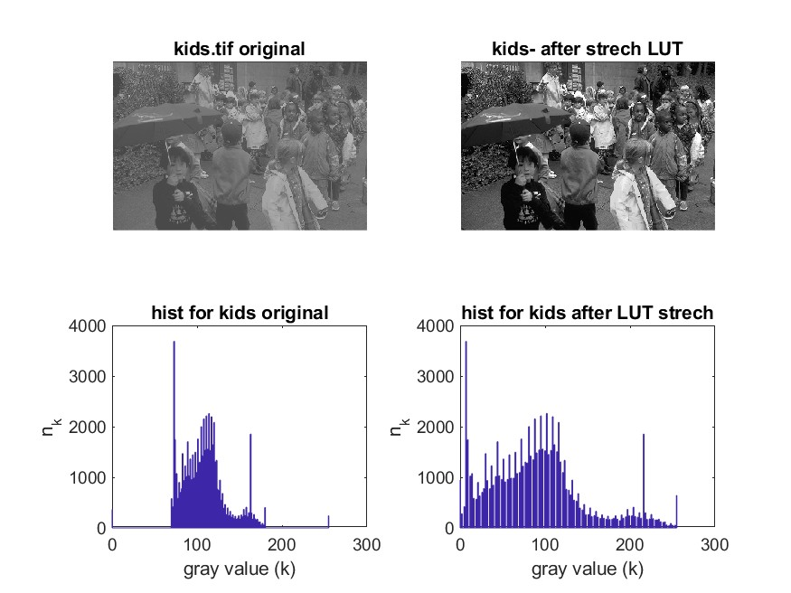 גרף 3: תמונת מקור ותמונה לאחר "stretch_LUT" וההיסטוגרמות שלהן

1. ההבדל בין תמונת הכניסה למוצא הוא שהניגודיות של תמונת המוצא טובה יותר ותמונת המוצא ברורה יותר.
2. הניגודיות והבהירות יוכלו אולי לעזור לנו למצוא את T1 ו אך T2, אך במקרה שלנו לא הצטרכנו להשתמש בהם.
3. %6 try to find T1 and T2 automaticly
4. %6.1- using std and mean??
5. %6.2 only 98% of the values will get streched.
6. %normalizeing the values to be at [0,1]
7. kids_hist_normalized = double(hist(kids_vec, 0:255))/sum(hist(kids_vec, 0:255));
8. kids_cdf = cumsum(kids_hist_normalized);
9. T1 = find(kids_cdf>0.01,1);
10. T2 = find(kids_cdf<0.99,1,'last');
11. fi=figure();
12. out=stretch_LUT(kids,T1,T2); %minimum and maximum- T1=70, T2=180
13. subplot(1,2,1);
14. imshow(out);
15. title("kids- after strech LUT");
16. subplot(1,2,2);
17. hist(out(:), 0:255);
18. title("hist for kids after LUT strech");
19. xlabel("gray value (k)");
20. ylabel("n_k");
21. saveas(fi,"PartB_6",'jpg');

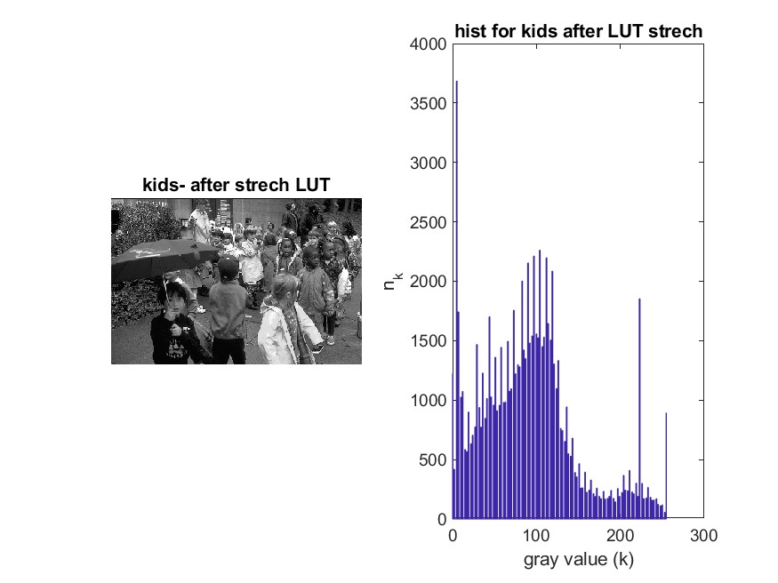גרף 4: התמונה "kids" לאחר "stretch LUT" וההיסטוגרמה שלה

1. **ניתוח תוצאות**

## שינוי ניגודיות ובהירות

1. **תוצאות**

%1

clear;clc;

%2 reading the file

kids=imread("kids.tif");

%3+4+5

brightnessVec = [-30 0 60];

contrastVec = [0.8 1 1.8];

photoFig=figure();

histFig=figure();

idx=1;

for i = 1:3 %contast

for j = 1:3 %brightness

figure(photoFig);

subplot(3,3,idx);

kids_out= (double(kids)- mean(kids))*contrastVec(i) + mean(kids) + brightnessVec(j);

imshow(uint8(kids_out));

str = sprintf('Brightness: %d Contrast: %.1f',brightnessVec(j),contrastVec(i));

title(str);

figure(histFig);

subplot(3,3,idx);

hist(kids_out(:), 0:255);

str = sprintf('Brightness: %d Contrast: %.1f',brightnessVec(j),contrastVec(i));

title(str);

idx=idx+1;

end

end

saveas(photoFig,"PartC_img",'jpg');

saveas(histFig,"PartC_hist",'jpg');

5. בגרף 6 ניתן לראות שיש רוויה וקיטעון בחלק מתמונות המוצא. ניתן לגלות זאת מתוך ההיסטוגרמה בכך שרואים שישנם פיקסלים עם ערכים של פחות מ 0 מה שנקרא קיטעון וערכים של יותר מ 255 מה שנקרא רוויה.

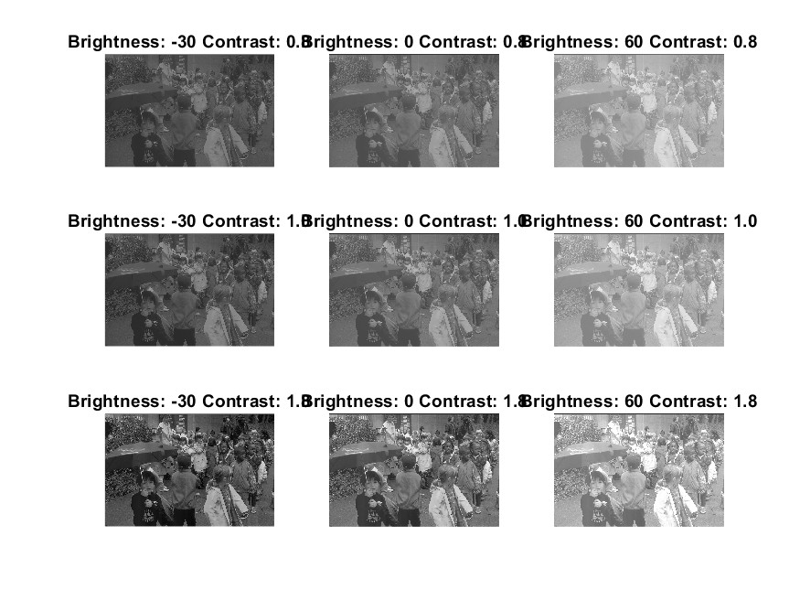

גרף 5: התמונה "kids" עם ערכי בהירות משתנים לרוחב [-30,0,60] וערכי ניגודיות משתנים לאורך [0.8,1,1.8]

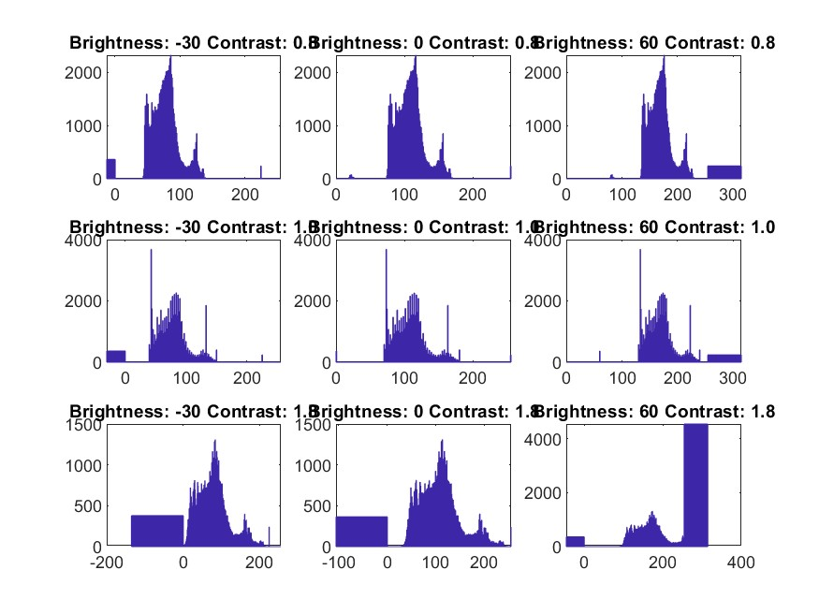

גרף 6: היסטוגרמה של התמונה "kids" עם ערכי בהירות משתנים לרוחב [-30,0,60]

וערכי ניגודיות משתנים לאורך [0.8,1,1.8]

1. **ניתוח תוצאות**

## איזון היסטוגרמה בעזרת מיפוי ערכי הכניסה

1. **תוצאות**

**הפונקציה equalizer:**

function I_out = equalizer(I)

%Get Histogram

I_hist=hist(I(:),0:255);

%Get CDF and a LUT

CDF=cumsum(I_hist/sum(I_hist));

LUT=round(255*CDF);

h=LUT(I+1);

hmax=max(h(:));

hmin=min(h(:));

I_out=stretch_LUT(h,hmin,hmax);

end

**main:**

clc, clear, close all;

I=imread('kids.tif');

I_out=equalizer(I);

I_hist=hist(I(:),0:255);

I_out_hist=hist(I_out(:),0:255);

eqFigHist=figure();

figure(eqFigHist);

subplot(2,2,1);

imshow(I);

title('kids.tif');

subplot(2,2,2);

bar(I_hist);

title('kids histogram')

xlabel('gray value (k)');

ylabel('k');

subplot(223);

imshow(I_out);

title('kids.tif after equalize')

subplot(224);

bar(I_out_hist);

title('kids.tif after equalize')

xlabel('gray value (k)');

ylabel('n_k');

saveas(eqFigHist,"PartD",'jpg');

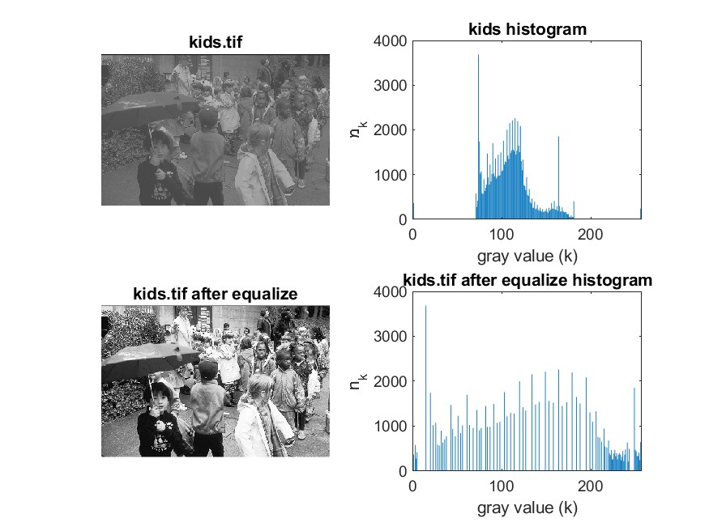

גרף 7: התמונה "kids" לפני ואחרי איזון ההיסטוגרמה שלה, וההיסטוגרמות שלה לפני ואחרי האיזון.

1. **ניתוח תוצאות**

## סיכום ומסקנות

**לסעיף זה יש משקל גדול על ציון הדוח !**

מבנה הסיכום והמסקנות צריך להיות היררכי, משמע,

יש לסכם ולהסיק מסקנות על כל סעיף בנפרד, ולאחר מכן להסיק מסקנות כלליות על תוצאות המעבדה

העקרון המנחה של כתיבת המסקנות היא איך הניסויים שבוצעו במעבדה עונים על מטרות המעבדה.

בהצלחה